**Documentation du modèle conceptuel de données (MCD)**

**Plan**

1. Description des tables
2. Explication claire des relations entre les tables

***Développement***

Le présent document est le commentaire joint à notre MCD (Modèle conceptuel de Données). Il a été fait par ***Inès TCHEKPO*** grâce au logiciel dbdiagram.io. Nous allons commencer par une présentation individuelle de chaque table.

1. Description des tables

Les tables de notre MCD sont: users, inscription, emoloidutemps, shedule,students, modules, courses, enseignants et salles.

Toutes les tables ont deux attributs en commun : created_at et updated_at ; correspondants respectivement à la date de création et de celle de modification des informations d’un élément d’une table.

Chacune des tables à un attribut qui lui est propre et qui sera nommé ici : Clé primaire ; laquelle permettra la liaison des tables entres elles montrant ainsi les relations présentes entre ces dernières.

1. Explication claire des relations entre les tables

* La table inscription est reliée à la table students comme vous pouvez le voir sur l’image plus bas. Cette relation implique qu’un étudiant inscrit obtient d’office un numéro d’inscription ici id_inscription.

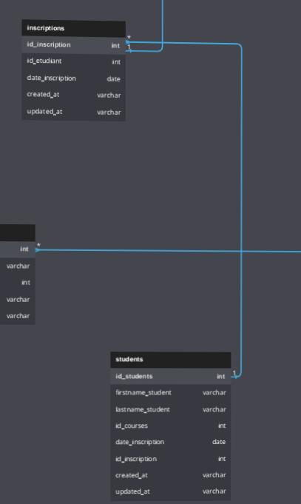

* 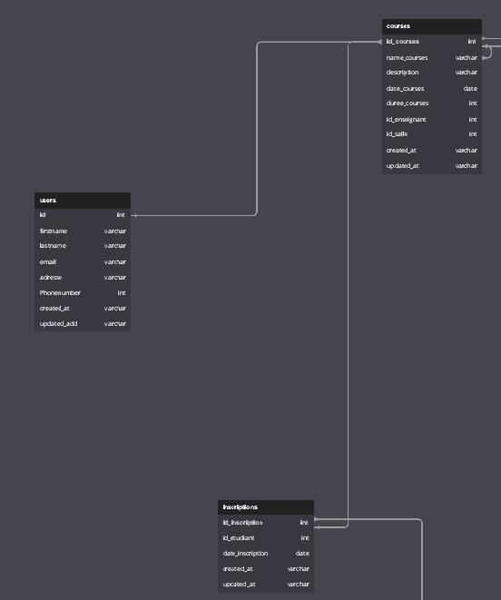Les tables inscription et users sont reliées à la table courses. Ceci pour dire qu’un utilisateur dès son inscription intégre un cours dans l’emploi du temps.
* La table courses est reliées aux tables enseignants, emoloidutemps et shedule. En termes clairs les cours sont définis par leur emplacement dans le programme (shedule) et par l’enseignant qui les dispense. Et la table salles est reliée à la table shedule car le programme d’un cours inclut la salle dans laquelle va se dérouler ce cours.

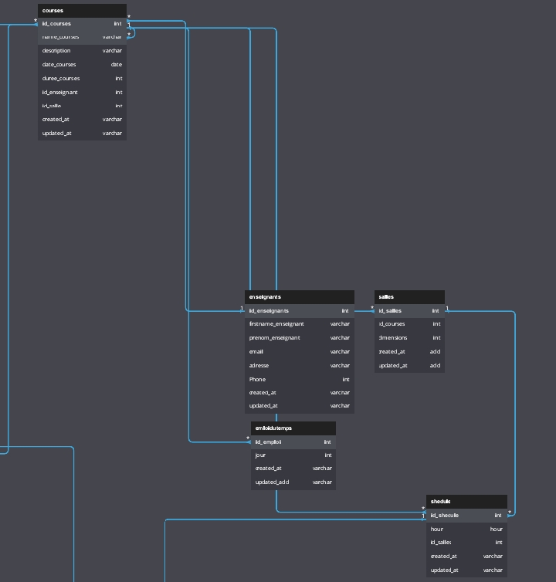

* La relation suivante est celle entre les tables shedule et modules.

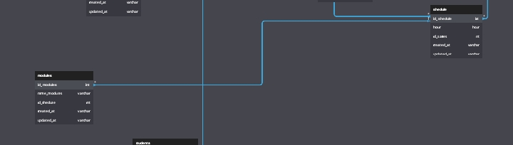

Pour finir voici une image de notre MCD au complet.

